实验报告：系统调用2
课程名称：操作系统 | 年级：2023级 | 上机实践成绩：
指导教师：张民 | 姓名：张建夫
上机实践名称：系统调用2 | 学号：10235101477 | 上机实践日期：2024/12/30
上机实践编号： | 组号： | 上机实践时间：14:50~16:30点

一、目的
实现用户程序和OS之间的系统调用，搞明白系统调用在pintos里具体是如何实现的。（本次实验使用cs162，已和张民老师和周孜为助教沟通过）
二、系统调用的分析过程（此处重点分析要求的那四个文件系统调用，其他的系统调用分析放在实现里面了）
Create：
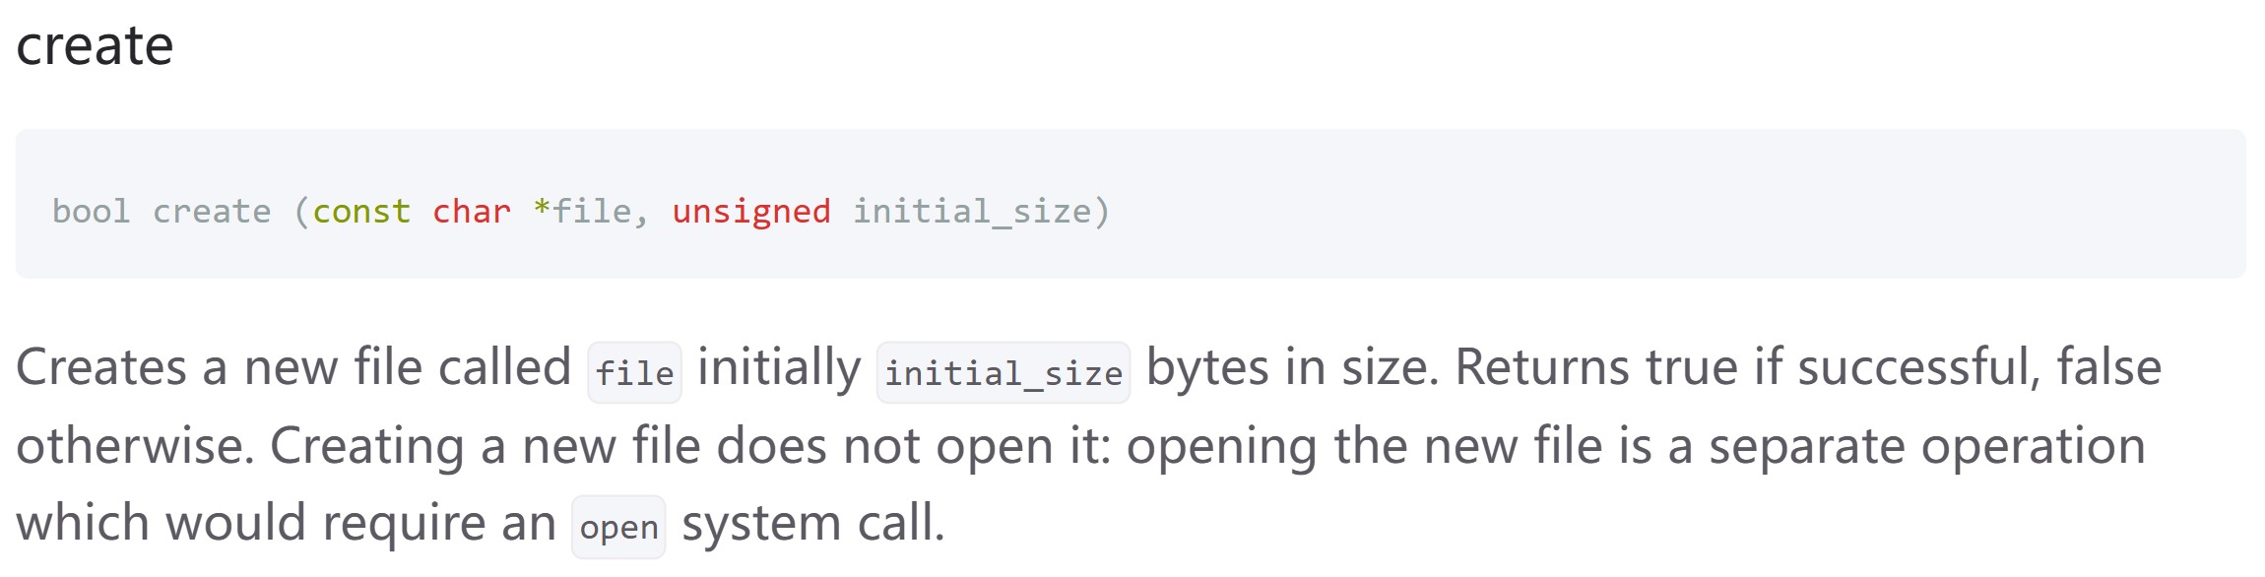
Cs162文档要求create系统调用创建一个大小为initial_size的文件，返回值是是否创建成功，并且不允许打开新创建的文件（open系统调用做这件事）。
而在系统调用的前半部分，文档还有这两段话：
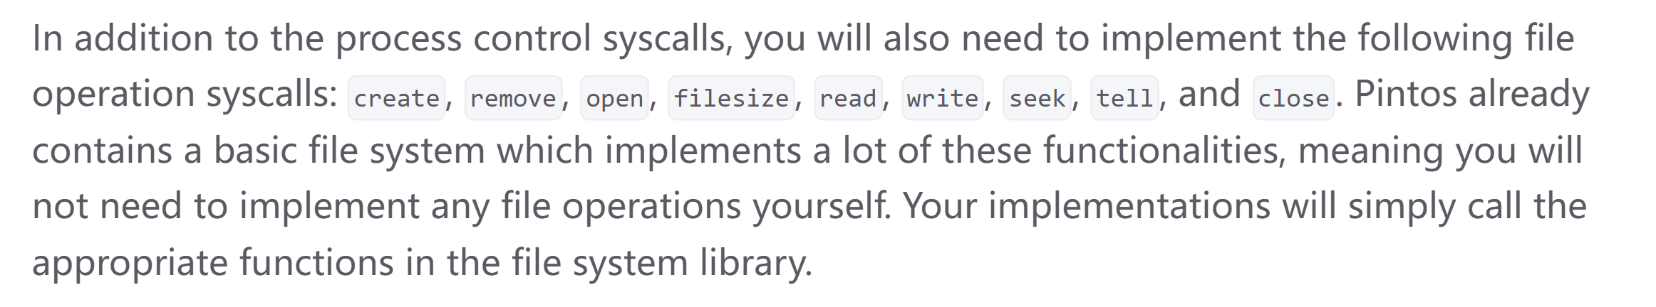
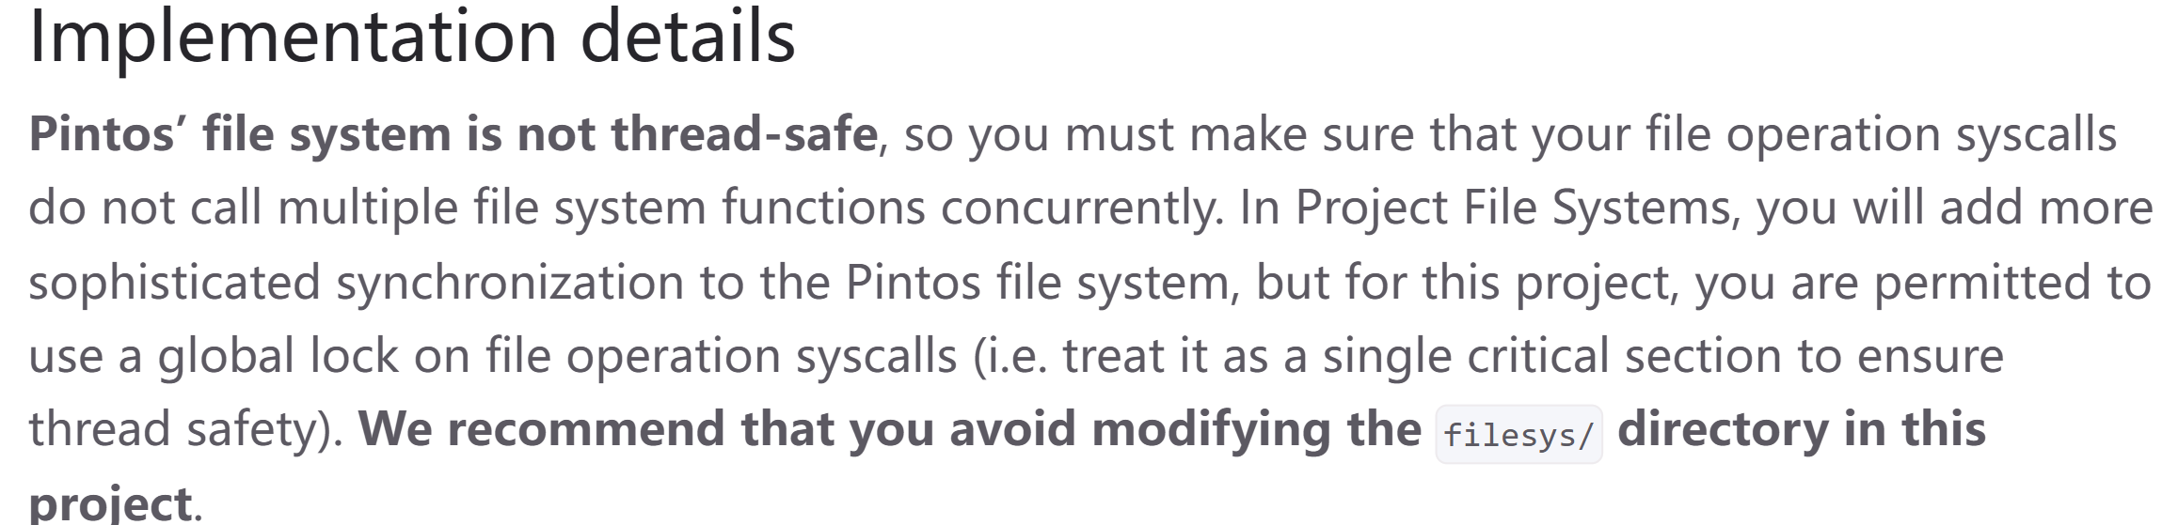
第一段话说明pintos已经有对应的函数来处理主要的部分（即我们只要处理和内核线程相关的部分就行）
第二段说明我们要处理多个线程访问同一个文件的情况（文档里也说明了实现方法，加一个全局锁即可）
这两段话对接下来的三个系统调用的实现都是需要注意的。
因此，create的系统调用还是比较简单的，在检查了用户传入的参数并加锁后，直接调用filesys_create函数即可
open：
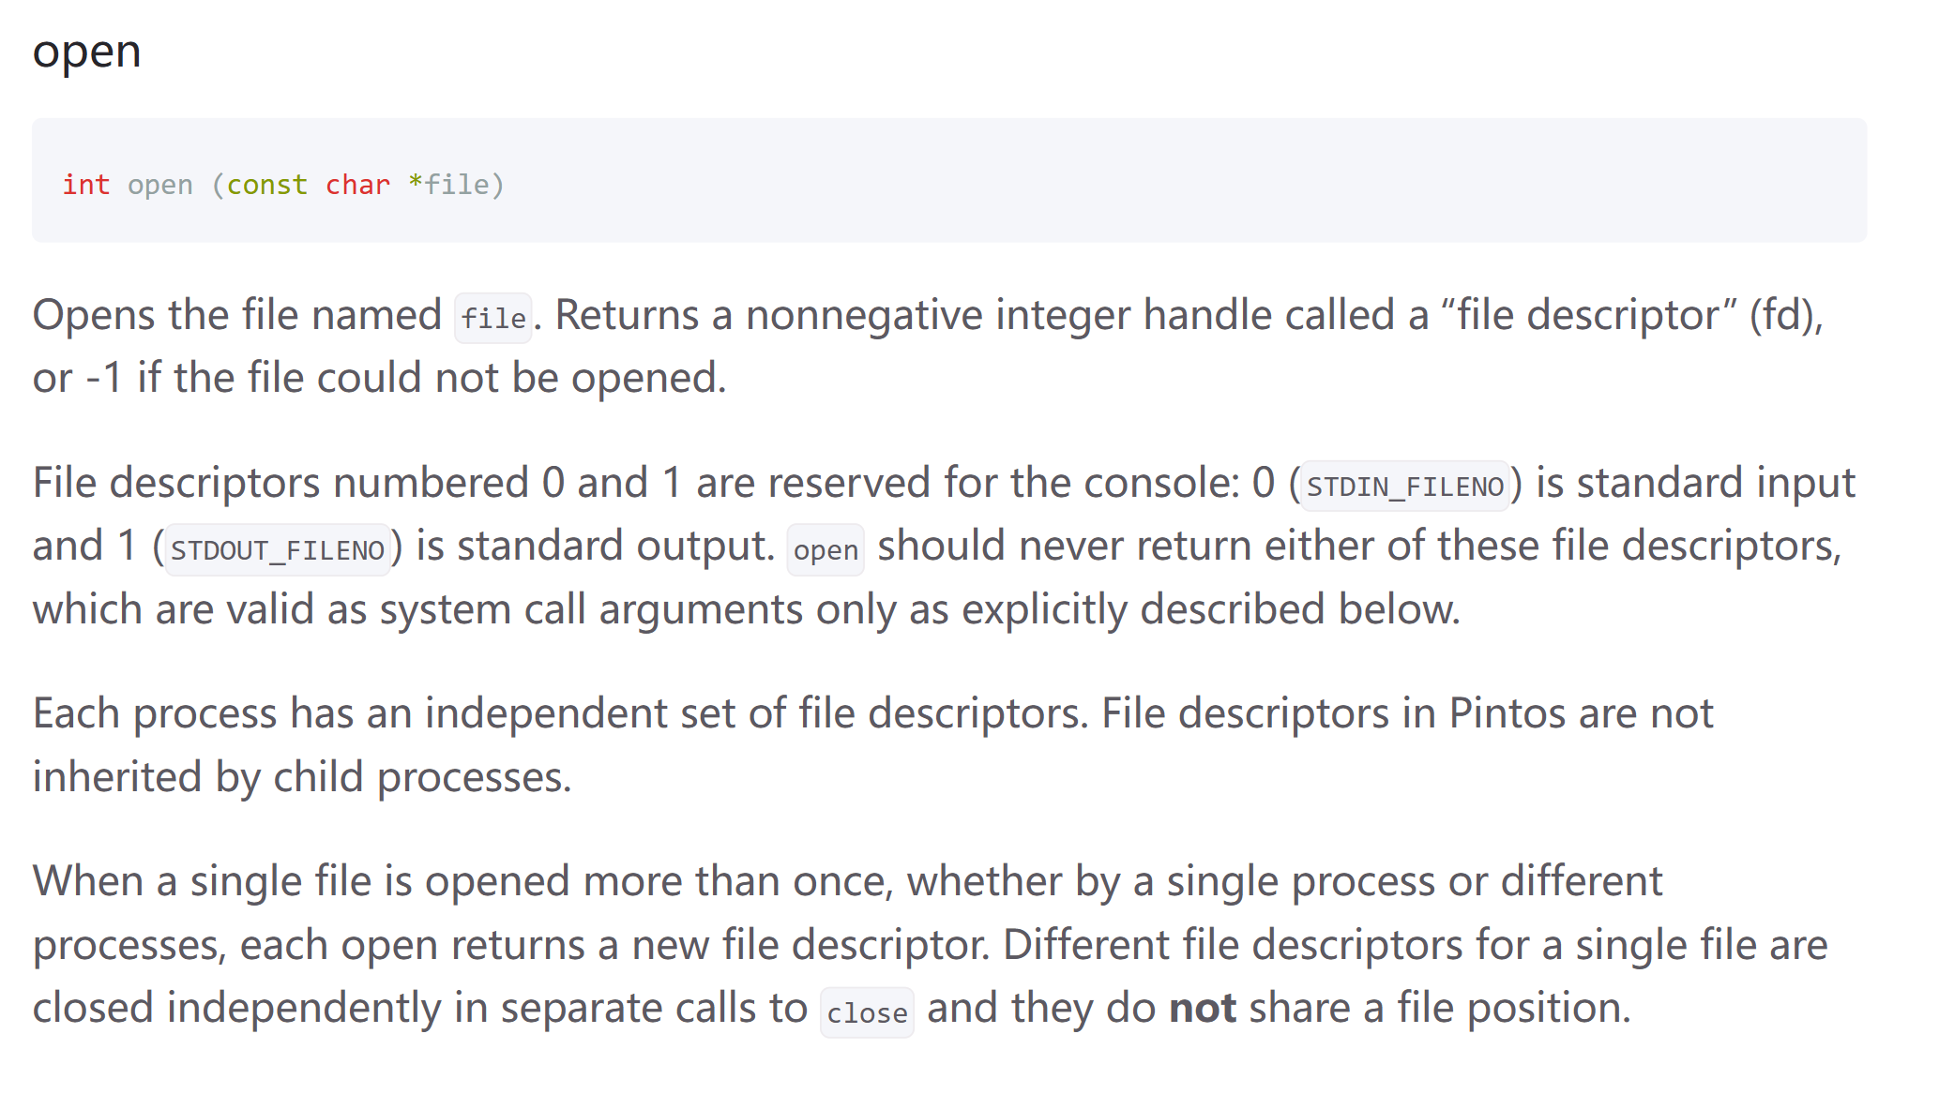
Open函数返回一个文件描述符，该文件描述符不能是特殊的文件描述符（0，1，2）
对于多个线程（文档上写的是进程，但实际上pintos中的进程使用线程模拟的），每个线程维护自己的文件列表，自己打开文件要自己关闭，互相之间不干扰，也允许一个线程打开多次同一个文件。
根据以上要求，我们需要为每个线程创建一个自己的文件列表，在open的时候将文件加入到列表，close的时候弹出列表。

close：
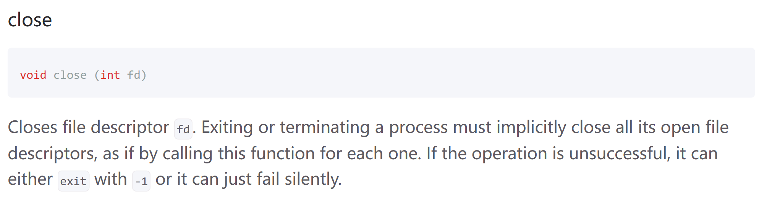
关闭文件，还提醒了thread_exit函数里面应该关闭所有打开的文件，对于因任何原因打开失败的，可以不做任何处理。
根据要求，只要文件列表维护好了，该函数将文件从列表中删除即可

Read：
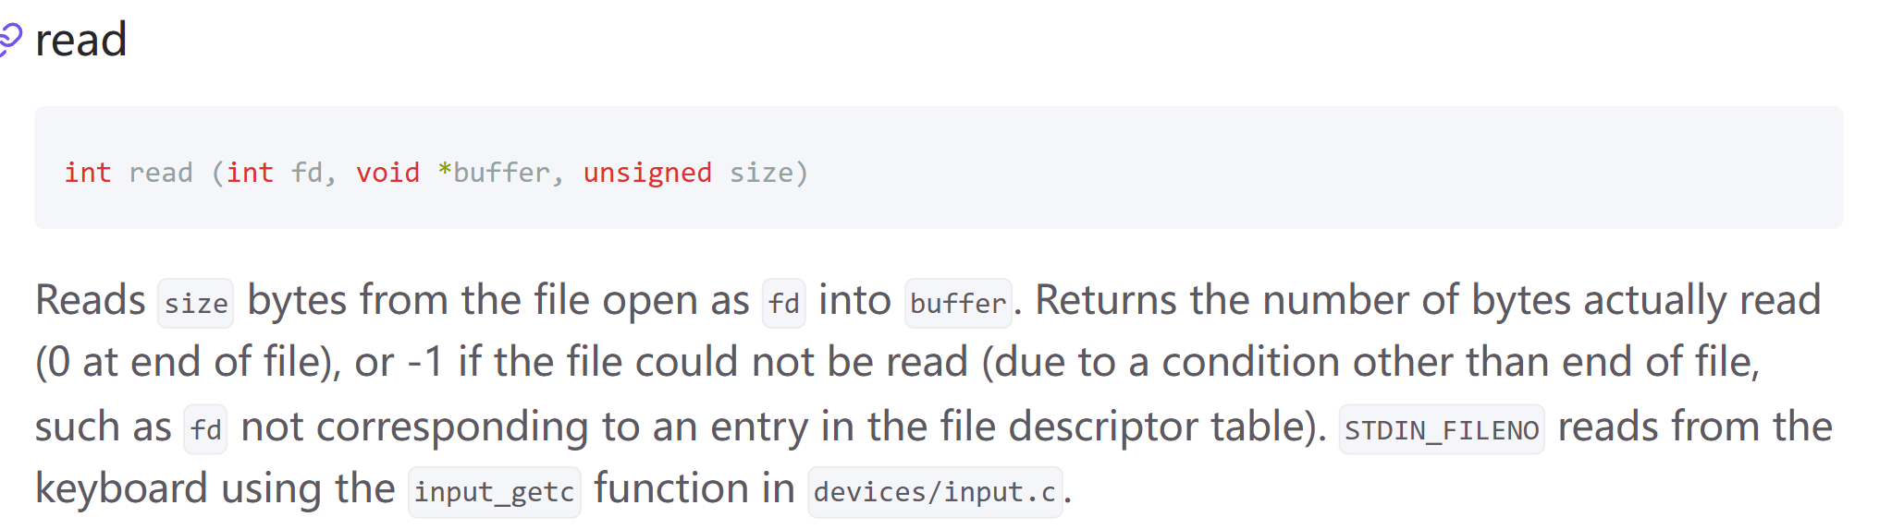
该系统调用要求从一个文件读取内容，包括从标准输入读取（文档中已提示使用input_getc函数），要求对任何读不了的情况进行返回0或-1处理（例如文件未打开）。
根据上述要求，只要用户传参合法，文件打开并位于线程的文件列表中就执行read操作，实际上只要有了文件列表就很好实现。

三、使用环境
1．主机os：Windows-11
2．虚拟机os:Linux
3．虚拟环境：docker的linux镜像
4．代码编辑器:vscode

四、实验过程
在实现系统调用之前，我们先要实现用户所传参数的合法性检查（合法性检查包括用户传递参数的位置（也就是f->esp的值的检查），以及用户传递参数自身的检查（如果用户传的是一个字符串，要逐字节检查字符串指针的合法性）），为了方便所有系统调用进行检查，我们将这部分功能封装成一个函数check_ptr：
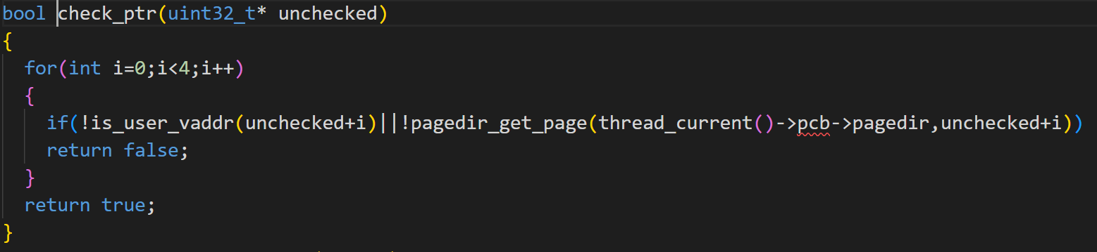
该函数检查传入的指针是否合法，指针本身是否有分配页面，这里i<4是因为32位机器内指针的长度等于4字节
而对于用户给的字符串指针，我们另外写一个函数查看字符串指针指向的位置是否合法：
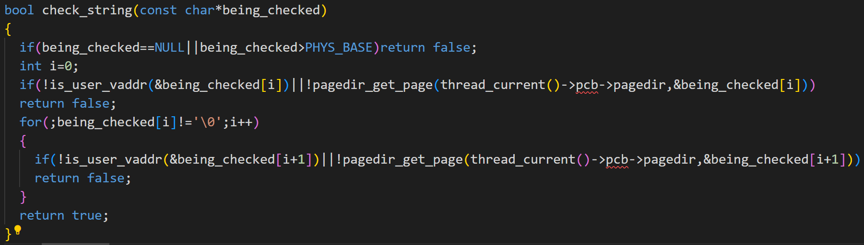
同样是逐字节检查其合法性，直到结束符’\0’
接着，由于各个系统调用要对不合法的指针进行处理，一般是终止进程，而终止进程需要提示（用例会对打印的提示信息进行检查），我们也将这部分封装成一个函数sys_exit：
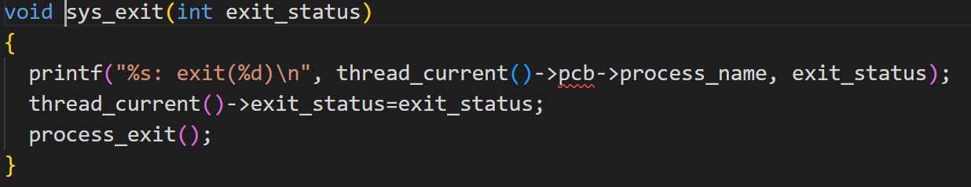
需要注意的是，cs162与学校的退出方式略有不同，cs162为了更好地模拟进程，编写了process_exit函数，该函数内部调用了thread_exit，本质上是一样的。
接着，我们在系统调用主函数的前面加上检查参数和系统调用号的部分：
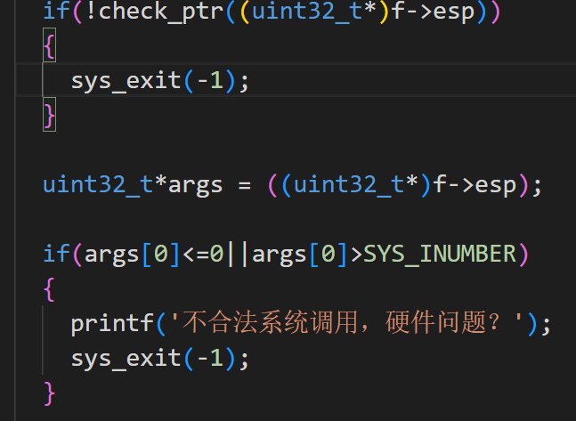
只要f->esp通过以上测试，就证明该系统调用目前是合法的。
接着，我们要创建一个全局锁，用来处理多线程操作同一文件的同步：
在thread.h中建立static变量：
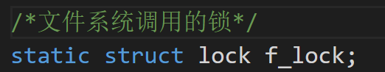
任何锁都要在使用前init，这里我们在pintos主线程的线程初始化函数里init这个锁（在这里init的原因是这里定义了所有的线程相关的全局变量，如实验1的就绪队列和所有线程的队列r）：
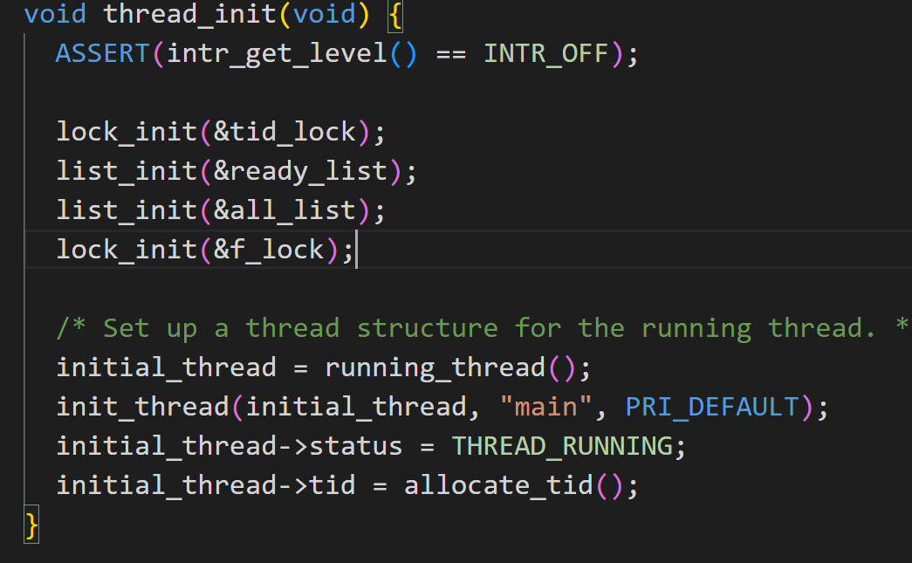
最后，为每一个线程创建属于自己的文件列表，因而我们要在thread.h和thread.c中进行修改（list的使用不再赘述，list.h里写的很清楚，甚至给了示例）：
Thread.h：
在tcb块中加上下面这两个
Thread.c中的thread_create函数：
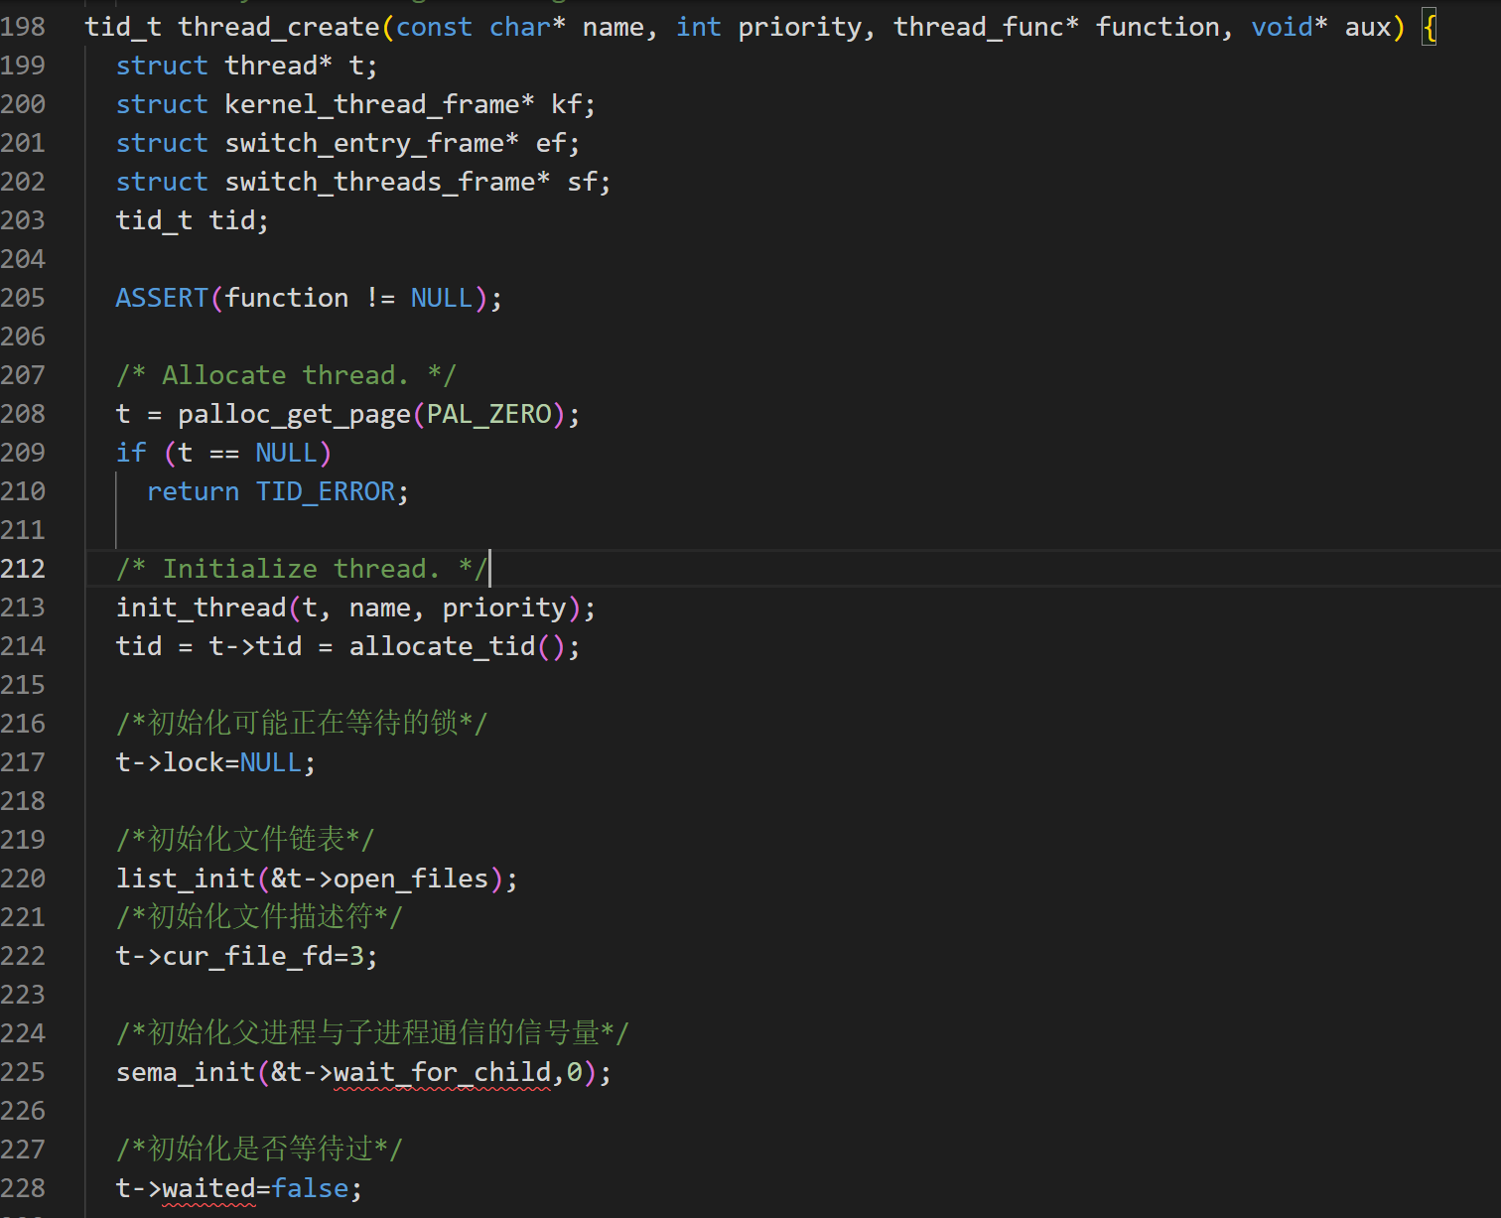
初始化管理文件的相关字段，此处设为3是因为0：标准输入；1：标准输出；2：标准错误，因此从3开始

接下来正式处理系统调用：
Create系统调用：
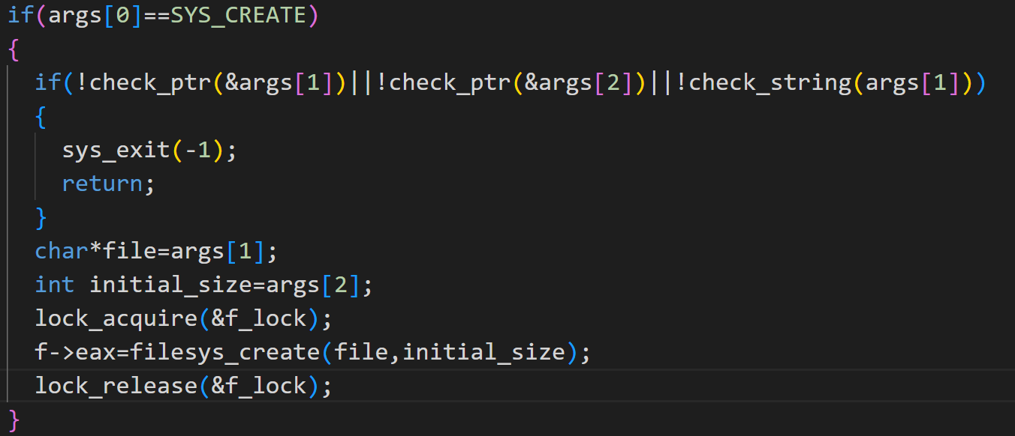
得到用户参数并加锁后直接调用filesys_create函数即可，比较简单
Open系统调用：
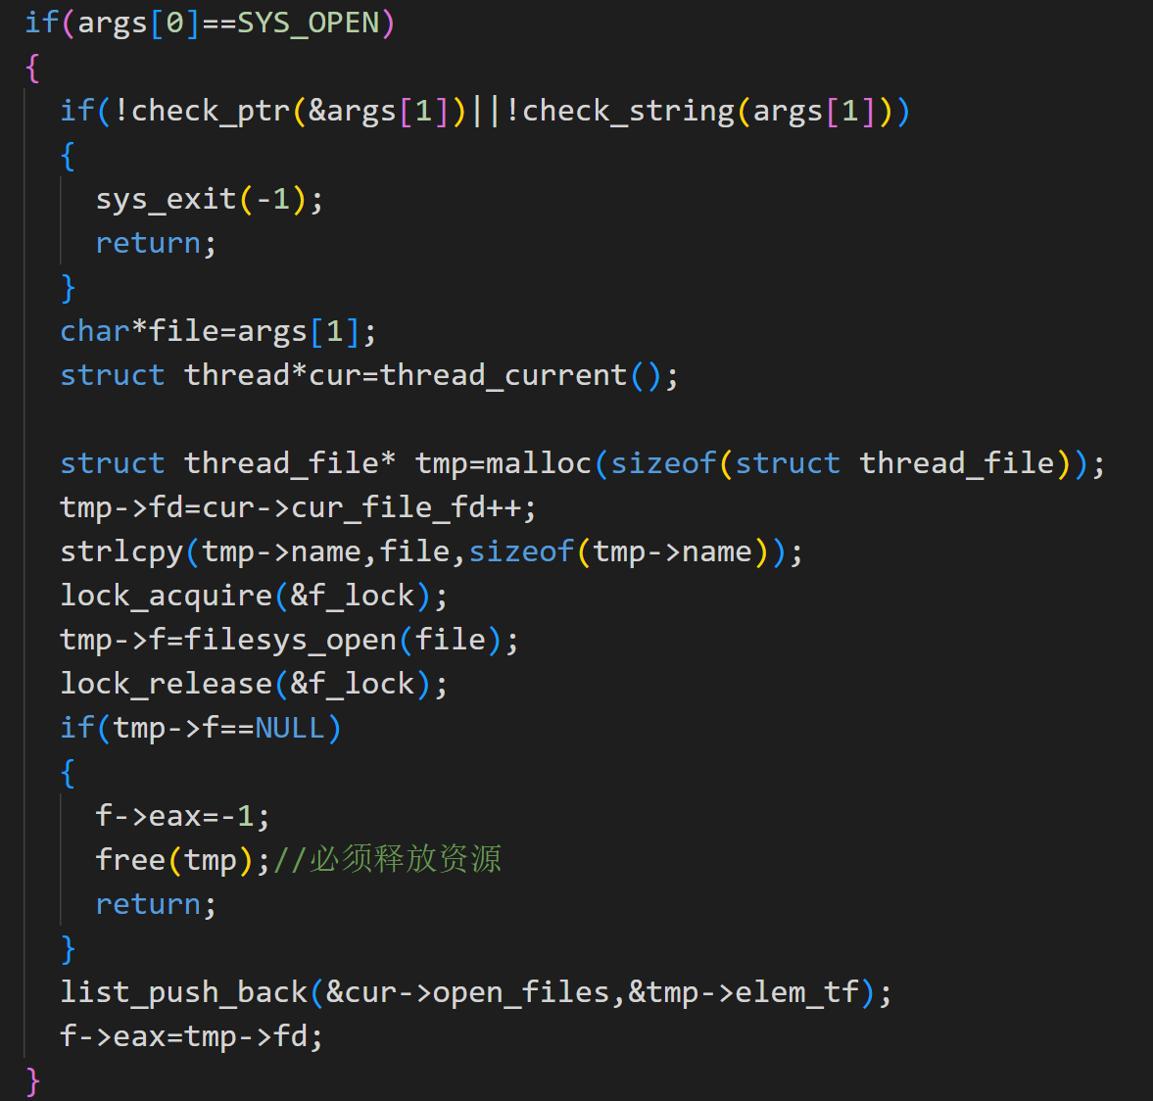
这就与用到了先前加入tcb块中的open_files和cur_file_fd，我们没有办法得知打开了哪些文件，而有了打开的文件列表，就可以将新打开的文件加入列表（list_push_back语句）
需要注意的是文件结构体是位于堆上的，如果打开失败要释放内存。

Close系统调用：
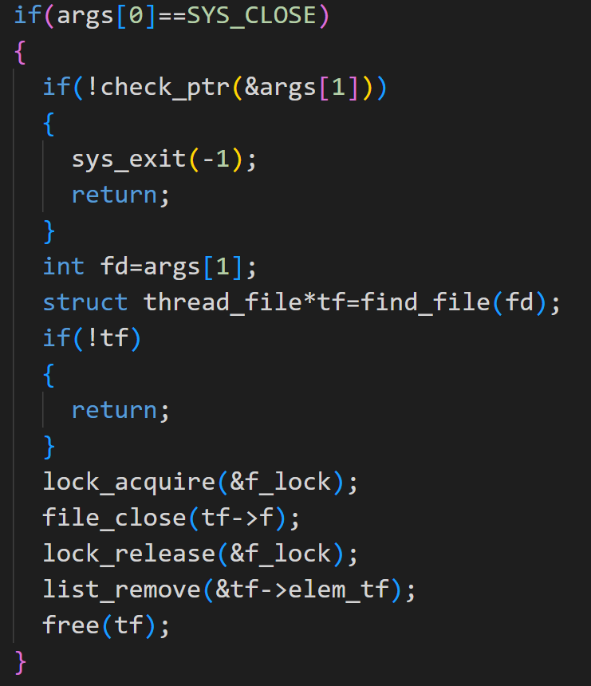
关闭文件，需要注意的点是要在关闭文件的同时将文件从列表中移除（list_remove语句），同时释放文件结构体（free语句）
Find_file函数实现如下（是为找到句柄对应的文件结构体）：
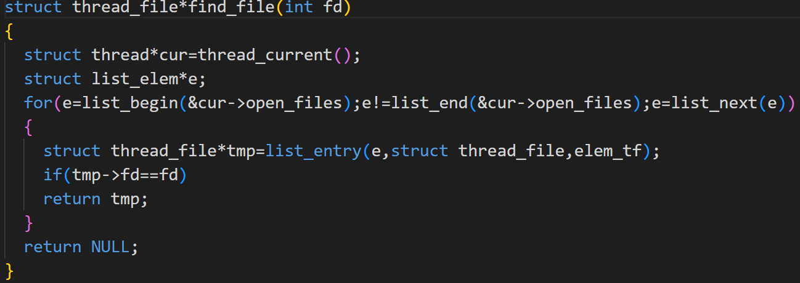
Remove系统调用：
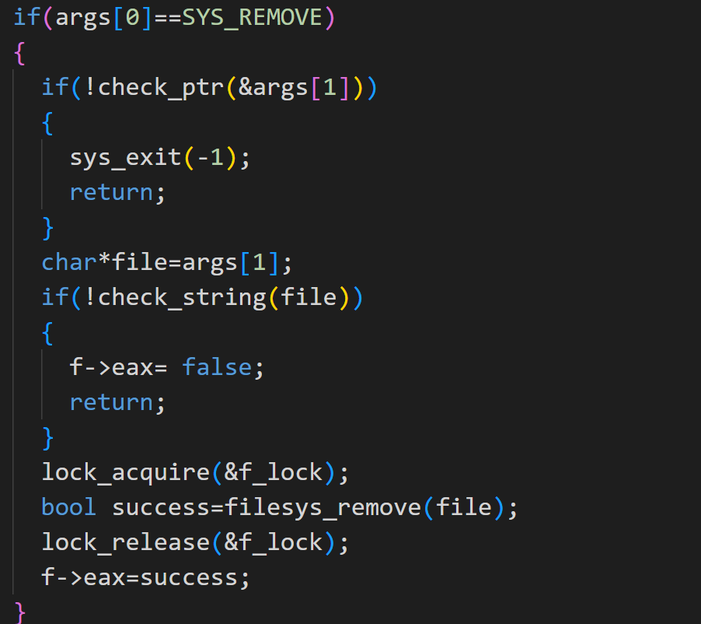
该系统调用与create一样，参数合法并加锁后调用相应函数即可
Filesize系统调用：
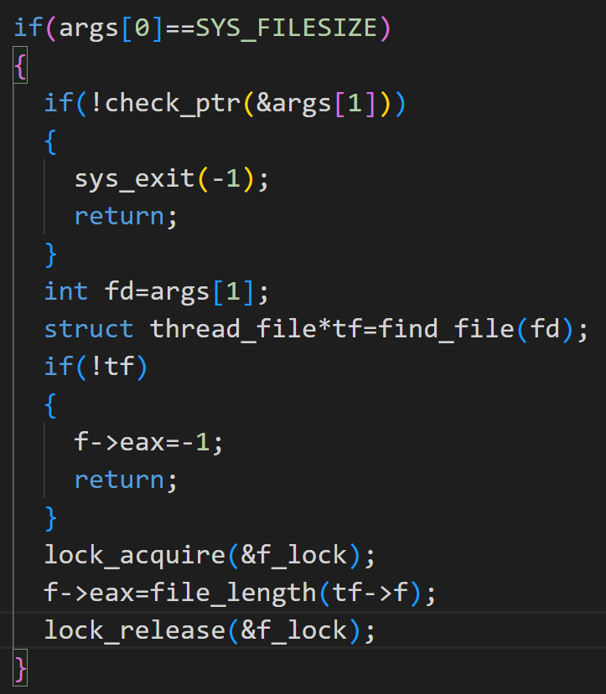
返回文件长度，找到文件并调用file_length函数即可
Read系统调用：
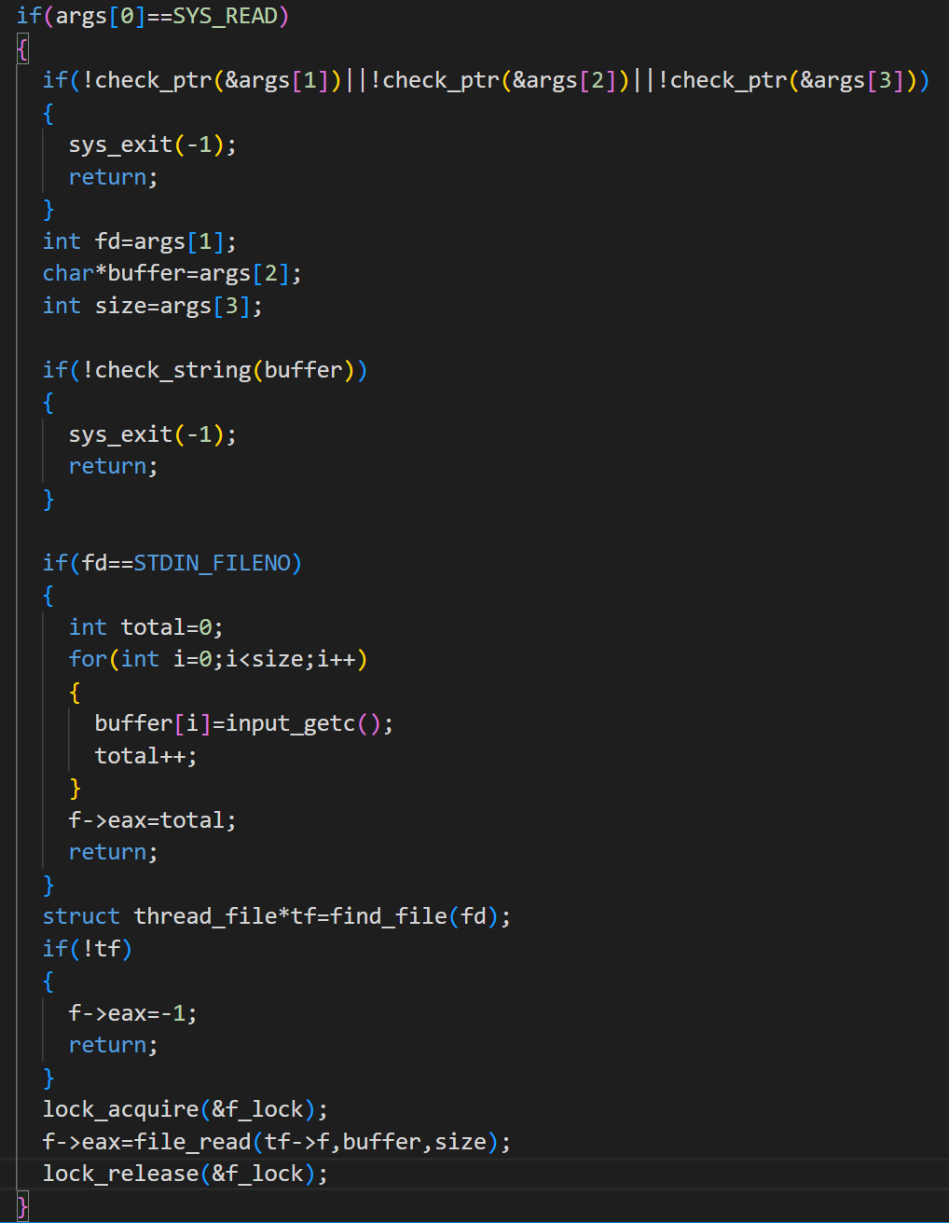
这里要处理输入是标准输入的情况（STDIN_FILENO部分），对于标准输入，使用input_getc函数，对于文件输入，使用file_read函数。

Write系统调用：
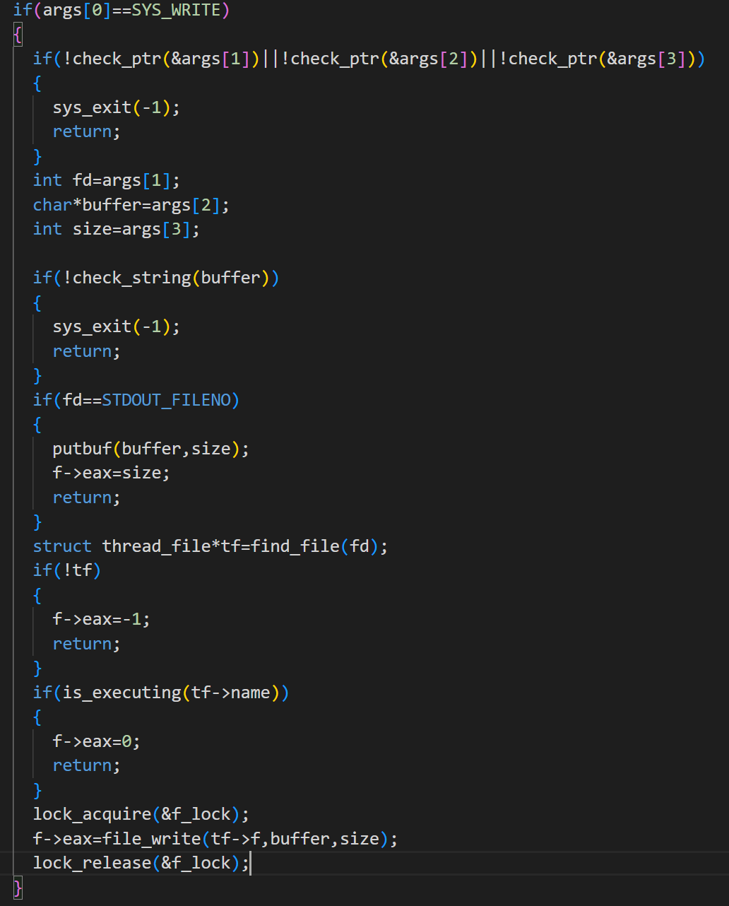
该系统调用要处理标准输出（STDOUT_FILENO部分），同时由于如果文件正在被执行，是不能进行写操作的，因此在函数的后部有一个is_executing函数判断该文件是否正在被执行，该函数实现如下：
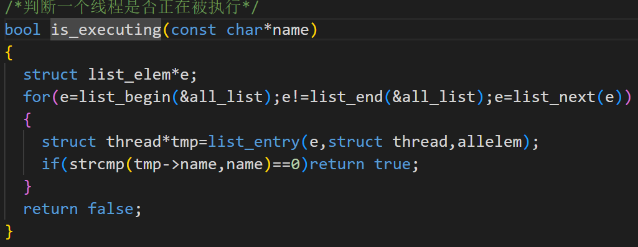
（实际上就是看all_list（该列表包含所有正在运行的线程，pintos自带）里面有没有这个文件的名字）

Tell系统调用：
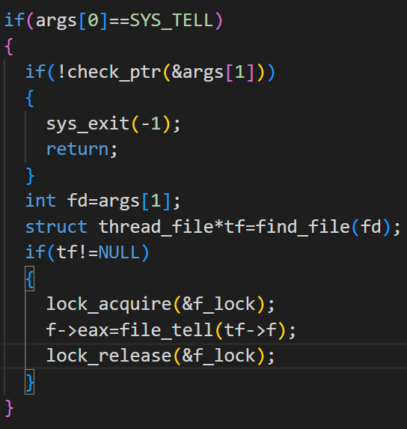
返回文件指针的位置，检查参数无误后调用file_tell函数即可

Seek系统调用：
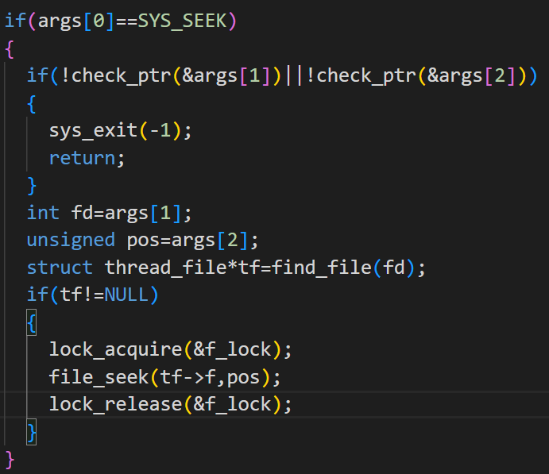
改变文件指针的位置，同样检查参数无误后调用file_seek函数即可
Halt系统调用：
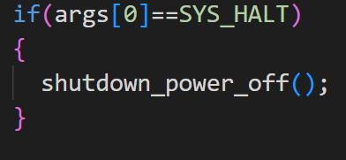
最简单的系统调用，根据文档调用该函数即可
Exec系统调用：
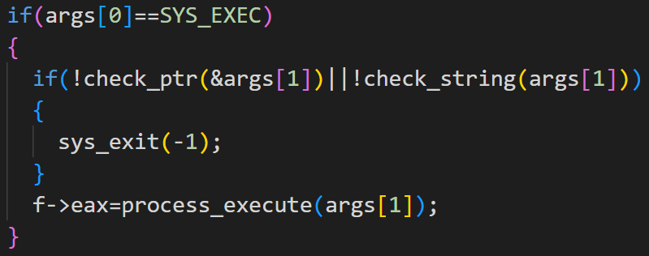
检查完用户的参数后调用process_execute函数即可（该函数的实现已在上一次传参实验中说明）
Wait系统调用：
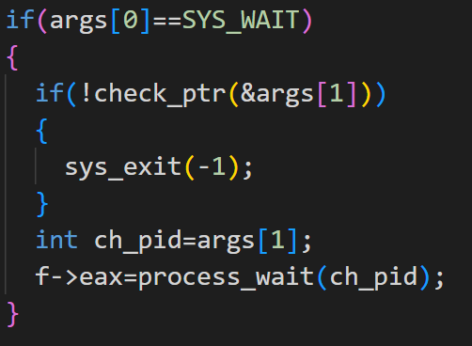
主要是process_wait函数，该函数等待特定的子进程完成，通过信号量告诉父进程自身结束，并返回子进程的退出状态。
下面是process_wait函数的具体实现：
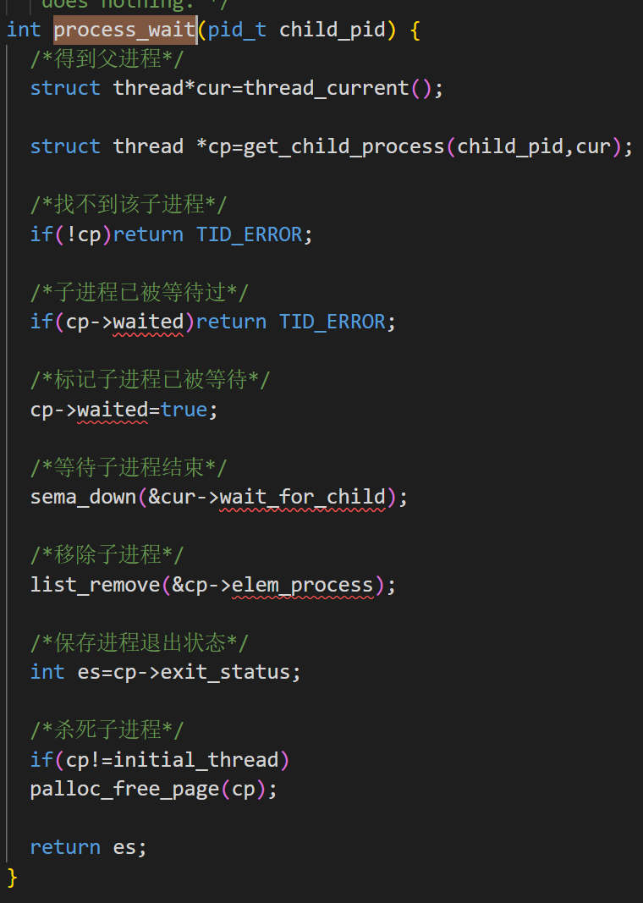
Get_child_process函数用于得到该线程需要等待的子进程，函数截图如下：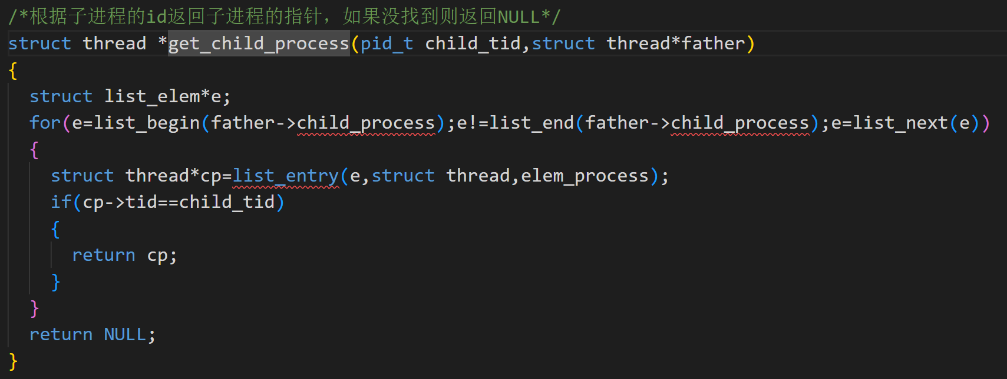
父进程开始等待
返回进程退出状态

通过截图：代码库：https://github.com/saydontgo/cs162-group
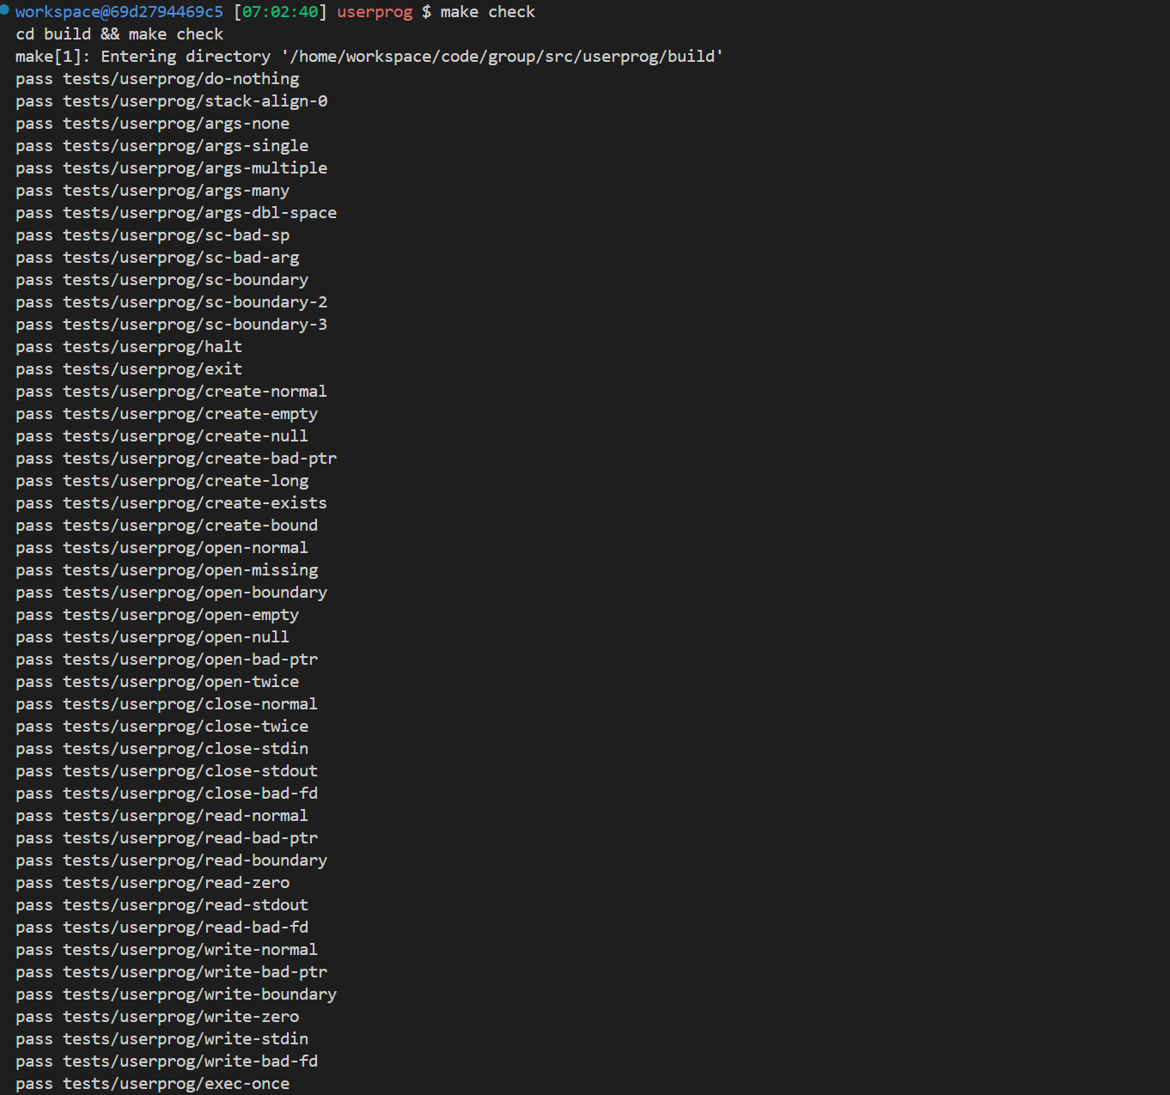
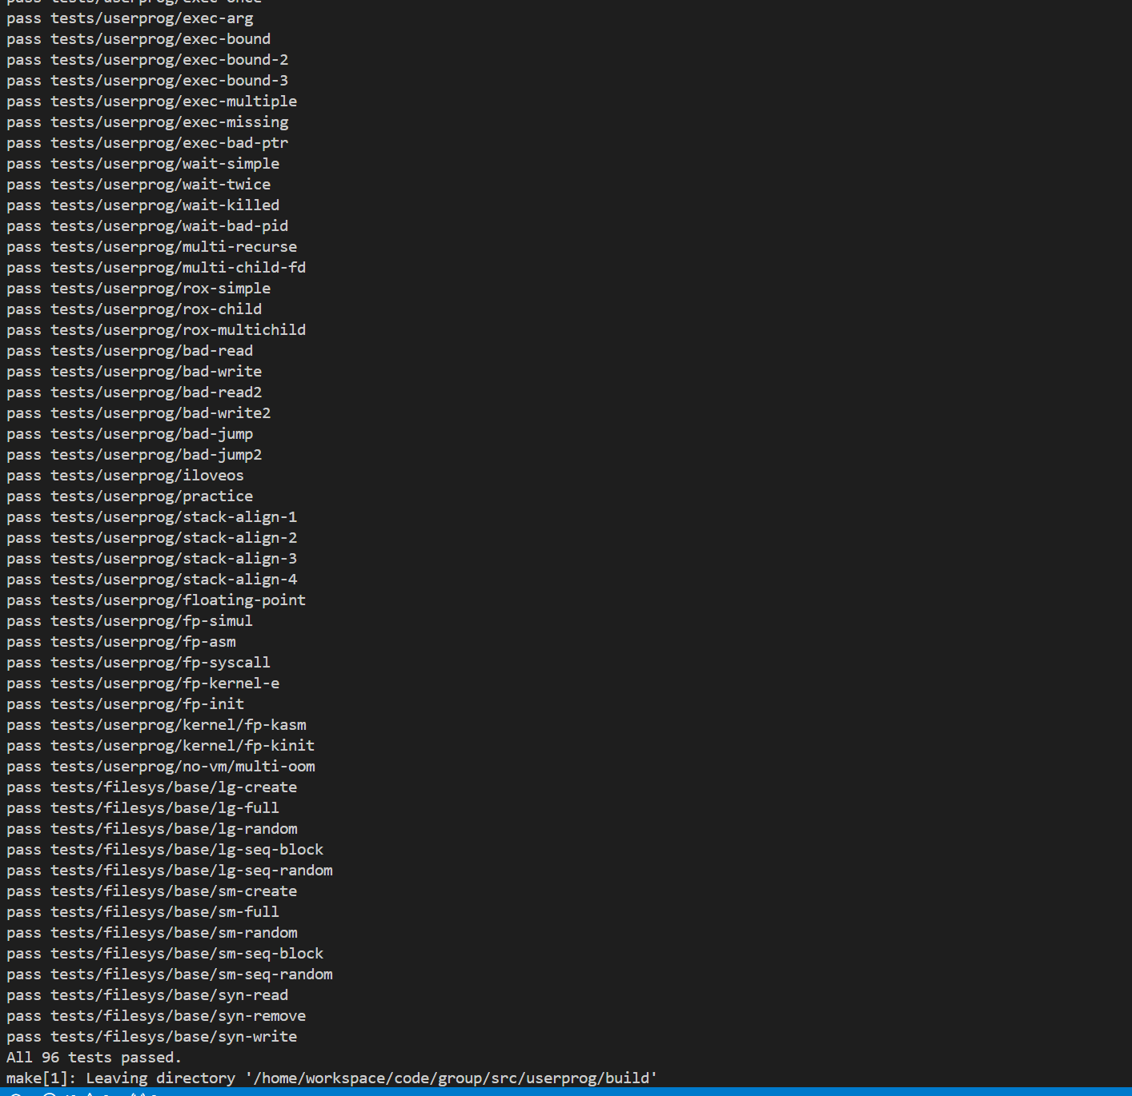

五、总结

这个lab特别有含金量，做的过程是极其痛苦的（有时候一个测试做一天都过不了，但是觉得自己是对的），但是当测试都通过的那一瞬间又有发自内心的畅快，这么说呢，独立做完这个lab之后的那一周感觉自己可以手撕操作系统，很多具体的实现等到自己上手才知道理论很简单，实现很困难，要考虑的情况也相当多。总体来讲，做完这个收获还是很多的，最主要的就是加深了对操作系统的理解，而且是非常深刻的理解，能将每个调度细节和系统调用给你讲明白的那种理解。

